11 Straling en gezondheid
1 Eén van de vele medische toepassingen van kernstraling is het schildklieronderzoek. De schildklier is een orgaan in je keel. Dit scheidt een hormoon af dat belangrijk is voor de stofwisseling in je lichaam. Bij sommige mensen zijn bepaalde delen van de schildklier aangetast en werken daardoor niet of onvoldoende. Men kan de schildklier op de volgende wijze onderzoeken.
Het is bekend dat de schildklier het element jodium nodig heeft voor het maken van het hormoon. Vrijwel alle jodium die in het lichaam wordt opgenomen, komt in de schildklier terecht. Daarvan maakt men gebruik door een patiënt een radioactieve isotoop van jodium toe te dienen.
Dat radioactieve jodium komt dus in de delen van de schildklier terecht die wel goed werken. Een deel van de jodium vervalt daar onder uitzending van 6- en γ-straling. De β-straling kan niet naar buiten treden omdat het doordringend vermogen daarvoor te klein is. De γ-straling dringt wel naar buiten. Men maakt daarmee een γ-foto. Op deze foto kan men dan zien welke delen van de schildklier niet goed werken. De vraag is: welke jodiumisotoop is het beste voor dit onderzoek geschikt?
In het diagram hieronder zie je het verval van gelijke hoeveelheden van de
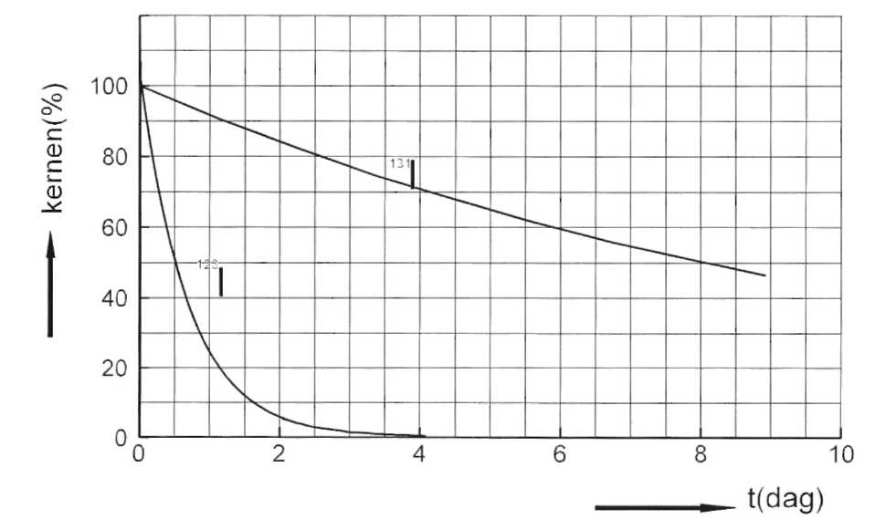

jodiumisotopen ¹³¹I en ^{I23}I in de loop van de tijd.
a Bepaal de halveringstijd van beide isotopen.
b Leg uit hoe het komt dat de activiteit van een hoeveelheid ¹²³I vlak na het toedienen veel
groter is dan de activiteit van eenzelfde hoeveelheid ¹³¹I.
c Leg kort uit van welk jodiumisotoop je het meeste moet toedienen om kort daarna een
goede foto te kunnen maken,
d Welke isotoop zou je het beste voor het schildklieronderzoek kunnen gebruiken?
Motiveer.
2 Voor stralingstherapie wordt vaak Co als stralingsbron voor γ-straling gebruikt.
a Schrijf de vervalreactie van het Co op.

Voor de door een patiënt ontvangen dosisequivalent H (in Sv) geldt:
H=l,5.10^{-13.}
Hierin is:
C: activiteit van de bron (in Bq) E: de energie van een γ -foton (in MeV)
d: de afstand tot de bron (in m) t: de tijdsduur van de bestraling (in uur)
Direct na installatie bedraagt de activiteit van de Co-bron 1,9.10¹⁴ Bq. De energie van de uitgezonden γ -fotonen bedraagt 1,2 MeV.
b Hoe kan men verhinderen dat de door het Co uitgezonden ß-straling ook bij de patiënt komt?
Een bepaalde stralingskuur bestaat uit 20 bestraling van elk een halve minuut. De patiënt moet een stralingsdosis van 2,0 Sv per keer ontvangen,
c Bereken de afstand d die er tussen de patiënt en de Co-bron moet zijn.
Veronderstel dat een verpleegkundige die bij de bestraling aanwezig is zich op een afstand van 4,0 m bevindt en dat deze verpleegkundige verder niet beschermd is.
d Bereken het dosisequivalent die de verpleegkundige per keer ontvangt.
e Op welke manier(en) zal de verpleegkundige ervoor zorgen dat de stralingsdosis die hijzelf per keer ontvangt veel minder is dan berekend.
De Co-bron wordt vervangen als de activiteit ervan nog 25% bedraagt van de beginwaarde.
f Bepaal na hoeveel jaar de bron vervangen moet worden.
3 Tijdens een experiment gebruikt een onderzoeker de isotoop Sr. De isotoop is zodanig
opgeborgen dat de straling in een bundel wordt uitgezonden. De activiteit is 740 GBq.
a Bereken de totale energie die de bron per s uitzendt.
De bundel heeft een vermogen van 6,0.10⁻³ W. Door een fout staat de onderzoeker gedurende 3 minuten in de stralingsbundel. Hierdoor heeft zijn lichaam (70 kg) aan de straling blootgestaan. Hij absorbeert verder 30% van de energie in de bundel.
b Bereken de opgelopen stralingsdosis.
c Hoe groot is het opgelopen dosisequivalent?
De kans dat radioactieve straling kanker verwekt wordt geschat 1 op 100000 per opgelopen mSv als de dosis in een keer opgelopen is. Dit betekent dat als 100000 mensen een stralingsbelasting van 1 mSv oplopen er 1 ten gevolge hiervan kanker zal krijgen.
d Bereken de kans dat de onderzoeker nadelige gevolgen ondervindt van het ongeluk.

4 Bij de ramp bij de Russische stad Tsjernobyl op 25 april 1986 kwamen door ontploffingen veel radioactieve stoffen in de lucht en het water terecht. Via luchtstromingen en regenval belandden deze stoffen ook in Nederland op gewassen. De radioactiviteit werd voornamelijk veroorzaakt door de isotopen I (jodium) en Cs (cesium)
a Geef de verval vergelijking van Cs.

Op 6 mei 1986 heeft men om 0,00 uur in Nederland een activiteit van 2500 Bq per kg spinazie gemeten. Van deze activiteit nam Cs 300 Bq voor zijn rekening en jodium het overige deel.
De activiteit van het cesium neemt in de eerste paar weken nauwelijks af terwijl die van het jodium sterk vermindert,
b Leg uit waardoor dit veroorzaakt wordt.
c Bereken het aantal cesiumkernen dat op 6 mei 1986 per kg spinazie is vervallen.

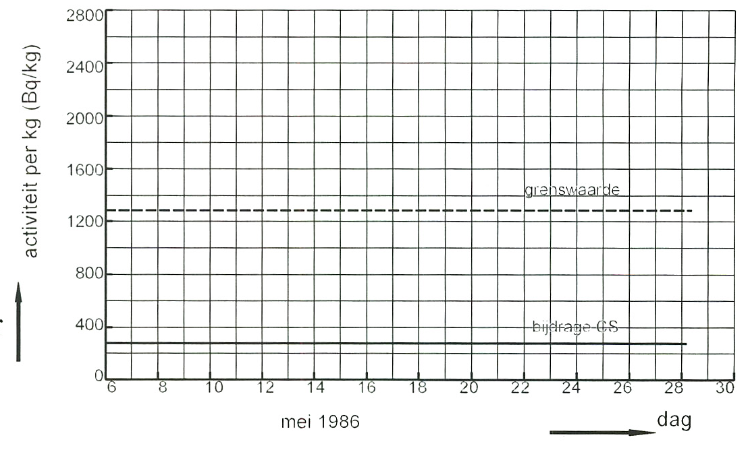
Bij een activiteit boven 1300 Bq/kg mag de spinazie niet verhandeld worden. In de figuur is deze grenswaarde
aangegeven. In de figuur is
tevens de bijdrage van het
cesium aan de activiteit
ingetekend als functie van de
tijd.
d Teken in de grafiek de bijdrage
van het jood aan de activiteit per
kg.
e Bepaal hoelang men de spinazie moet bewaren voor het weer verhandeld mag worden.
5 Bij het maken van een Röntgenfoto is het vermogen van de uitgezonden straling 50
mW. De fotonen hebben een energie van 57 keV
a Bereken het aantal fotonen dat per s wordt uitgezonden.
Bij het maken van de foto werd een hand 8,0 ms bestraald. De hand heeft een massa van 0,35 kg en absorbeert 20% van de uitgezonden straling,
b Bereken de grootte van het ontvangen dosisequivalent.

6 Een vaak gebruikte bron voor ioniserende straling is Am. De kernen van dit element zijn instabiel en vervallen onder uitzending van α-straling.

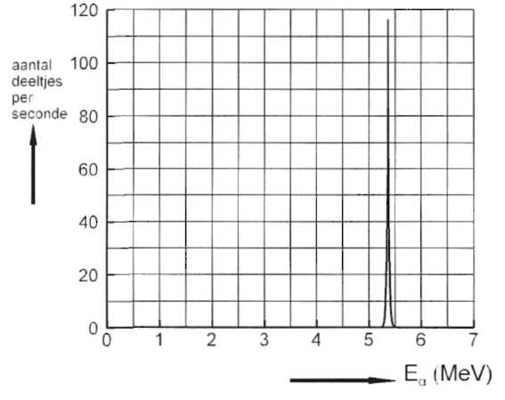
a Geef de vergelijking van dit vervalproces.
Onder de activiteit van een bron verstaan we het aantal kernen dat per tijdseenheid vervalt. De gebruikte bron heeft een
activiteit van 3,7-10⁴ Bq.
b Bereken het aantal kernen dat in 1 minuut vervalt.
Een spectrometer meet het aantal α-deeltjes als functie van hun energie. In figuur a is het aantal deeltjes met een bepaalde energie uitgezet, dat bij deze bron per seconde de
fig a
spectrometer bereikt. Zo'n diagram heet een energiespectrum. In figuur a is af te lezen dat vrijwel alle uitgezonden α -deeltjes een energie hebben van 5,4 MeV.

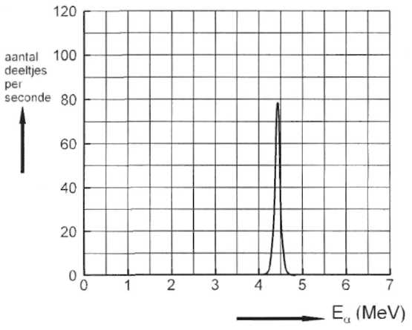
c Bereken de snelheid van een α -deeltje met deze energie.
We plaatsen voor de bron een zeer dun
laagje materiaal: een folie. Als een α -deeltje
in het folie doordringt, verliest het energie door de wisselwerking met de deeltjes
waaruit het folie bestaat.
In figuur b is het energiespectrum weergegeven van de α -deeltjes die door het folie heen zijn gekomen.

fig b
d Hoe is aan de figuur te zien dat de α-
deeltjes nu niet meer allemaal dezelfde energie bezitten?

Als α-deeltjes een folie doorlopen is hun energieverlies groter naarmate het folie dikker is.
e Schets in figuur b het energiespectrum als we een ongeveer tweemaal zo dik folie van hetzelfde materiaal voor de bron zouden plaatsen.

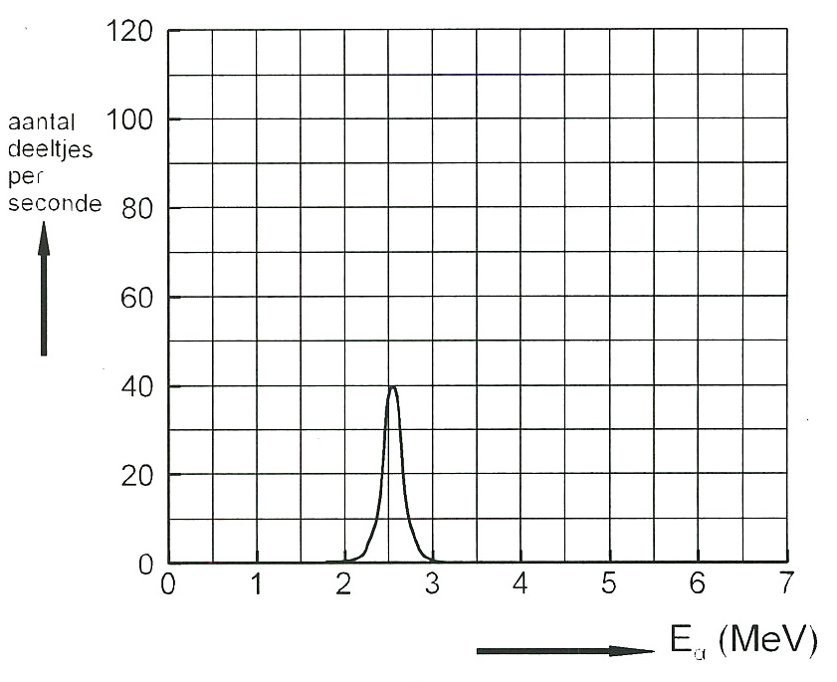
Bij een bepaalde dikte van het folie zijn de α-deeltjes hun energie net kwijtgeraakt en blijven ze in de materie steken. De afstand die ze maximaal in een laag materie kunnen afleggen noemen we de "dracht".
Het energieverlies is niet alleen afhankelijk
van de laagdikte maar ook van het atoomnummer Z van de atomen waaruit het folie bestaat.
Het energiespectrum van figuur b is het resultaat van een meting met 5,4 MeV
α-deeltjes aan een aluminium (Al)-folie.
We laten vervolgens dezelfde bundel
(α-deeltjes van 5,4 MeV) vallen op een even
dik folie van goud (Au).
Het energiespectrum van de deeltjes die door het goudfolie zijn gekomen is fig c
weergegeven in figuur c.

f Beredeneer (met behulp van de figuren b en c) in welke van de twee materialen de dracht van 5,4 MeV α-deeltjes het grootst is.
Het energieverlies van α-deeltjes wordt gebruikt voor het controleren van de dikte bij het machinaal vervaardigen van aluminiumfolie. Verschuiving in het energiespectrum geeft een afwijking aan in de foliedikte, waarna de machine kan worden bijgestuurd. Uit de gemeten energie van de α-deeltjes die door het folie heen komen kan de dikte van het folie worden bepaald aan de hand van een ijkgrafiek.
In figuur d is de dracht R van α-deeltjes (in aluminium) uitgezet tegen de energie van de α-deeltjes.
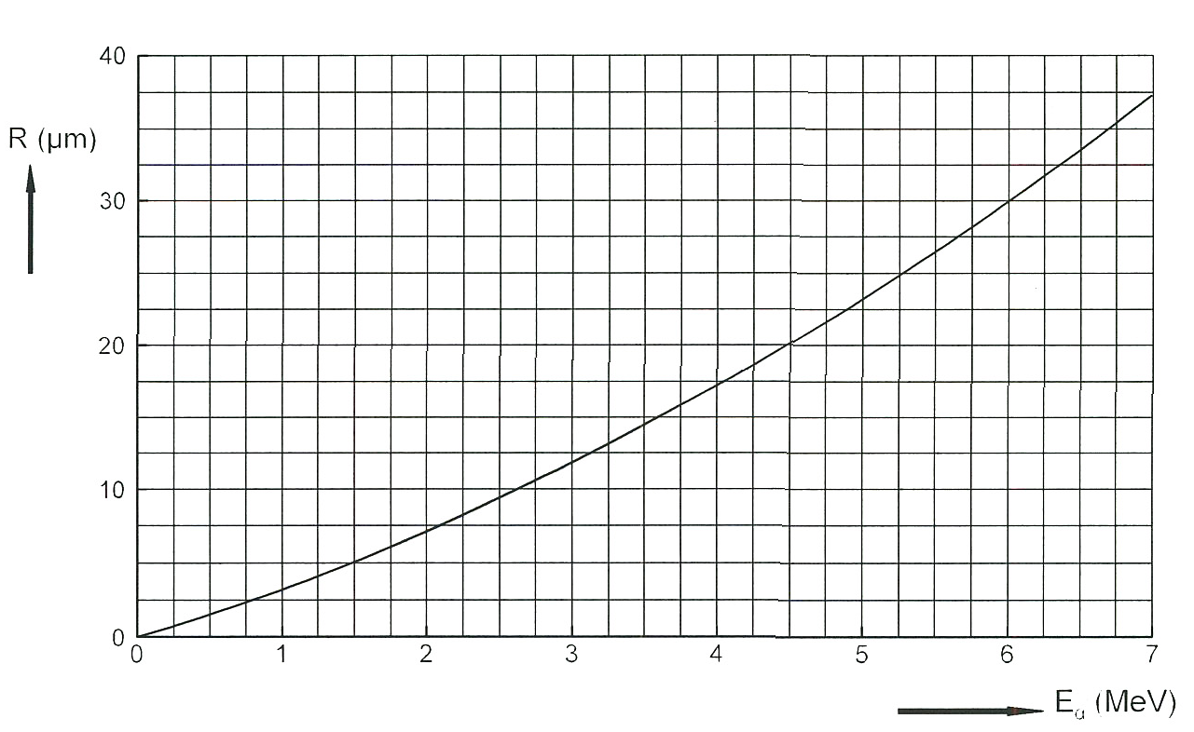
fig d
g Bepaal de dracht van 5,4 MeV α-deeltjes in aluminium
h Bepaal de dikte van het aluminiumfolie dat is gebruikt bij het verkrijgen van het meetresultaat van figuur b. Geef aan hoe dit resultaat is verkregen.

7 Een radio-actieve bron met een lange halveringstijd zendt α-, ß- en γ-straling uit in een zeer smalle bundel. Zie figuur a.
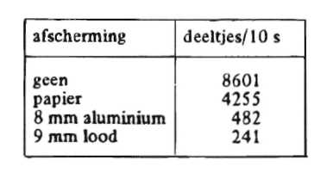
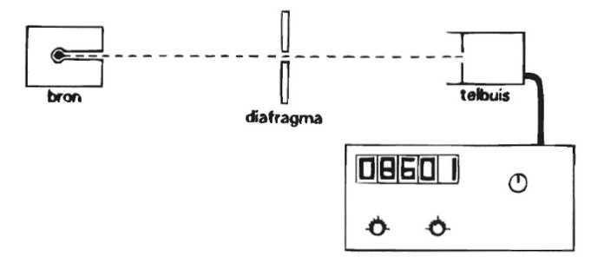
fig a fig b
Deze bundel gaat door een nauw diafragma en komt daarna in een telbuis die voor alle soorten ioniserende straling gevoelig is. Tussen het diafragma en de telbuis kunnen we
verschillende afschermingen plaatsen. De meetapparatuur registreert het aantal deeltjes dat in een tijdsduur van 10 s de telbuis bereikt. Er is géén achtergrondstraling.
De meetresultaten staan in de tabel van figuur b. Door het papier wordt alleen de α-straling tegengehouden, door het aluminium en het lood ook alle β-straling.
De γ-straling wordt door het papier en het aluminium niet merkbaar verzwakt. We brengen in plaats van een afscherming nu een sterk magnetisch veld aan tussen het diafragma en de
telbuis. De richting ervan is loodrecht op het vlak van tekening.
a Hoeveel deeltjes worden nu in 10 s geregistreerd? Licht het antwoord toe.

Het is bekend dat γ-straling bij passage door een materiaal nooit volledig wordt geabsorbeerd, maar slechts wordt verzwakt. De halfwaardedikte geeft aan hoe dik een materiaal moet zijn om de intensiteit van γ-straling tot de helft te verzwakken.
We plaatsen nu een afscherming van 27 mm lood tussen het diafragma en de telbuis (zonder magnetisch veld).
b Hoeveel deeltjes zullen nu in 10 s worden geregistreerd? Licht het antwoord toe.

8 In het spierstelsel van een volwassene bevindt zich kalium, dat voor een klein deel uit de isotoop ⁴⁰K bestaat. Kalium-40 is radioactief en vervalt onder uitzending van
β-straling.
a Geef de vervalreactie van ⁴⁰K.
De gemiddelde activiteit van het radioactieve kalium in het spierstelsel van een volwassene bedraagt 3,1.10³ Bq.
De activiteit (A) van een radioactieve stof hangt af van het aantal radioactieve
kernen (N) en de halveringstijd (t_{½} ). Er geldt:
A=
Er zitten in kalium 1,54.10²² atomen per gram. Kalium bestaat voor 0,012% uit de isotoop ⁴⁰K.
b Bereken de massa van al het kalium in het spierstelsel van een volwassene.
De energie die een ß-deeltje uit de kaliumkern afstaat aan het spierstelsel is gemiddeld 0,44 MeV. Een volwassene heeft gemiddeld 30 kg spierweefsel.
c Bereken de stralingsdosis die het spierstelsel in een jaar van dit kalium absorbeert.
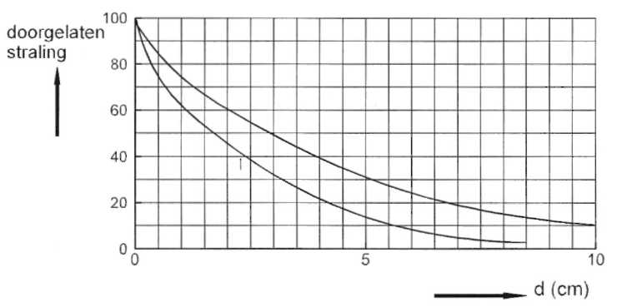
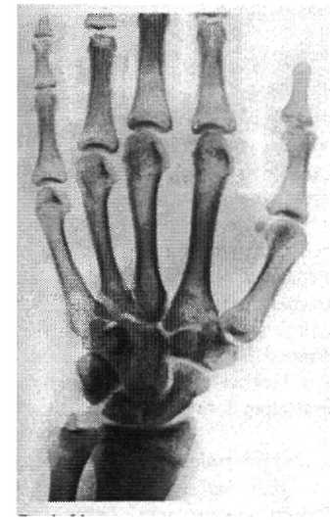
9 Er wordt een röntgenopname van een hand gemaakt. De opname is lichter op die plaatsen waar de hand meer straling heeft geabsorbeerd. Zie figuur a.
In figuur b is zowel voor bot als voor weefsel het percentage doorgelaten straling uitgezet tegen de afstand d die de straling in bot of weefsel heeft afgelegd.

fig a fig b
a Leg uit of grafiek 1 hoort bij bot of bij weefsel.
Het vermogen van de uitgezonden röntgenstraling is 50 mW
Bij het maken van de röntgenfoto werd de hand gedurende 8,0 ms bestraald. De hand heeft een massa heeft van 0,35 kg en absorbeerde 20% van de uitgezonden straling. Hierdoor ontving de hand een bepaalde dosisequivalent H aan straling.
Voor röntgenstraling geldt: Q = 1.
b Bereken de grootte van het ontvangen dosisequivalent.

